# ARQUITECTURA Y SISTEMAS OPERATIVOS

## Trabajo Práctico: Explorando los Modelos OSI y TCP/IP

### Semana II – Sussini Patricio

### Consigna:

1. Tareas:

Parte 1: Configuración de la Red

1. Diseño de la red: topología

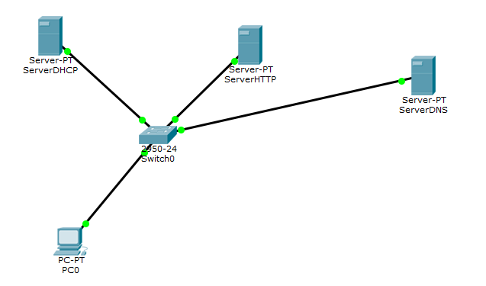

2 - Configuración de Dispositivos:

* Configuro el servidor DHCP:

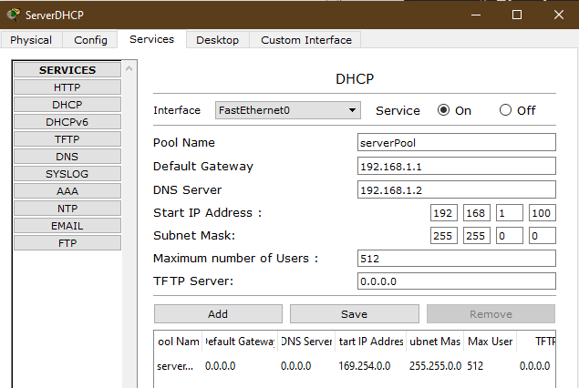

* Configuro el servidor DNS:

Primero con su IP y luego su servicio DNS con los datos provistos:

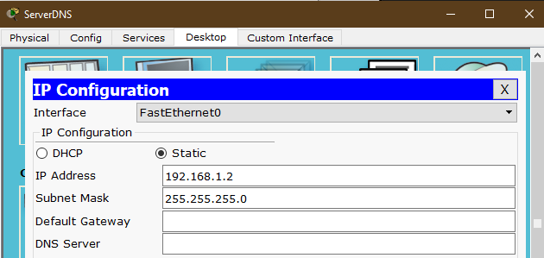

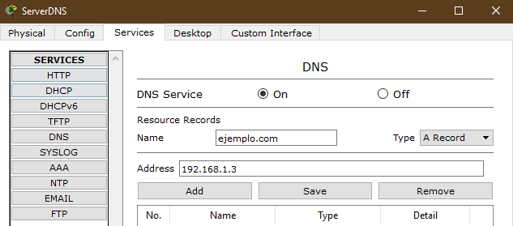

* Configuro el servidor HTTP:

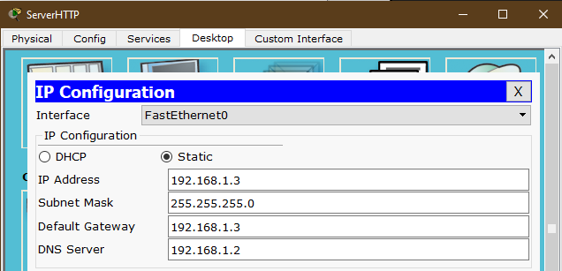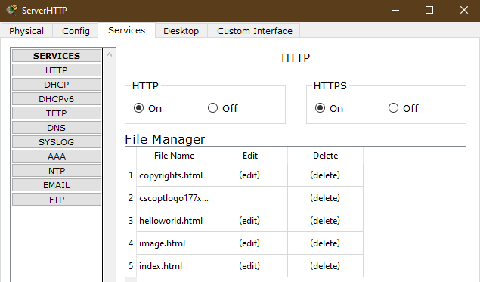

* Configuro el Gateway en la computadora para obtener direcciones ip automaticamente (DHCP)

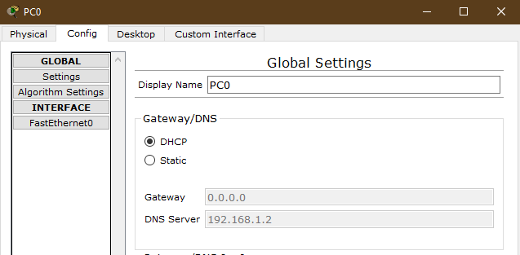

Parte 2: Verificación de la Red

1. Pruebas iniciales:

Pings de la PC0 a los servers:

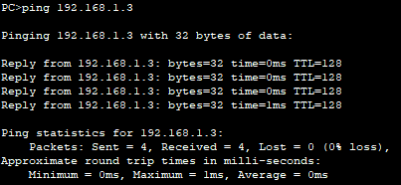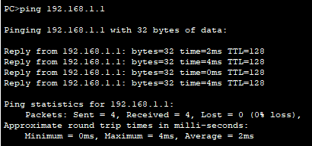

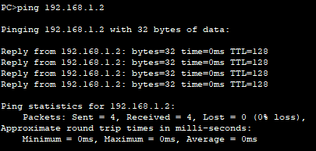

1. Prueba del DNS:

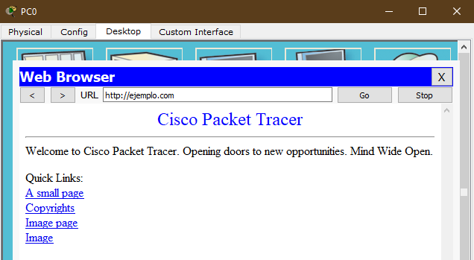

1. Modo Simulation:

Genero trafico con una request a ejemplo.com:

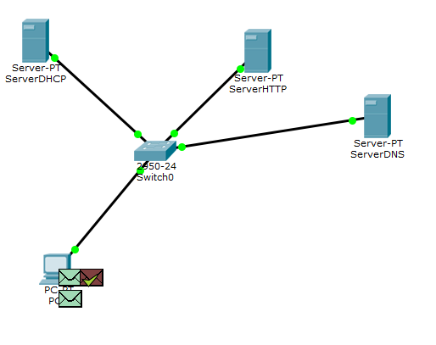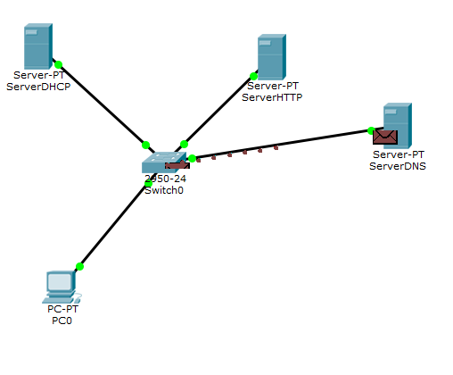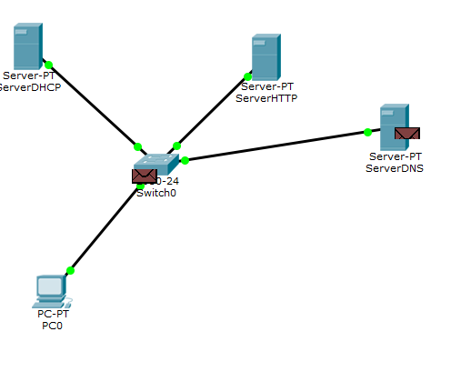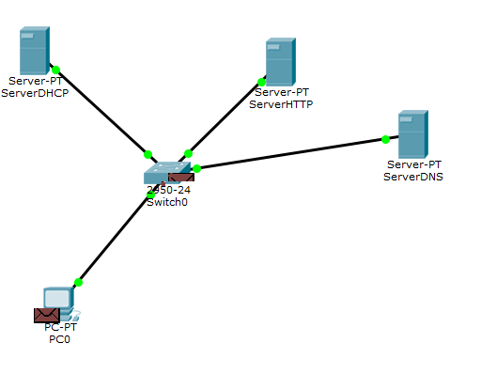

Y como podemos observar, se accede al sitio.

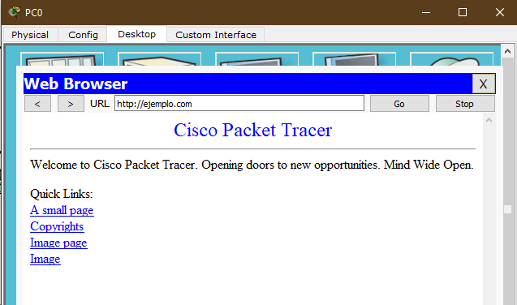

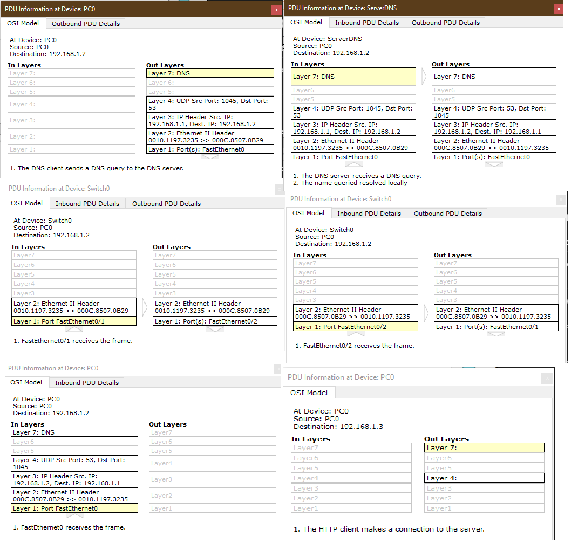

1. Preguntas de Análisis:

A. ¿Cuál es la función de las capas 2 y 3 del modelo OSI en esta red? ¿A qué capas del

modelo TCP/IP corresponden?

* En esta red la funcion de la capa 2 corresponde al envio de paquetes de la PC0 al switch usando la MAC destino del servidor.
* El switch guarda esa MAC para reenviar el paquete correctamente.
* La capa 3 maneja los paquetes desde la PC0 hasta el servidor HTTP en base a su IP
* El servidor DNS responde con la ip de su dominio.

Corresponden a la capa 2 Acceso a Red y manejo de MAC, Switches, LAN

Corresponden a la capa 3 Internet y manejo de IP y rutas de direcciones.

B. ¿Por qué es importante el protocolo TCP para el servidor HTTP y UDP para el

servidor DNS?

* HTTP usa TCP porque necesita: Conexión confiable, Control de errores, Orden de paquetes y Establecimiento de conexión. El TCP asegura que los datos lleguen completos y ordenadamente.
* DNS usa UDP porque necesta: Baja latencia, Simplicidad y eficiencia y Reintento si falla. El UDP es mas rapido que el TCP porque no necesita conexión previa y su trafico es pequeño.

C. ¿Qué sucede si el servidor DNS no está correctamente configurado?

- Sucede que si el servidor DNS no esta correctamente configurado no se resuelven los nombres, sale error de DNS pero de todos modos se puede seguir accediendo por IP.

3. Resultados Esperados:

Las respuestas se encuentran en los pasos anteriores.